LJUNGANDALENS KONSTFÖRENING 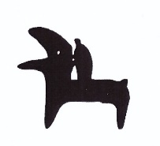

Inbjudan till Ljungandalens Konstförenings årsmöte för år 2025
Lokal: MEDBORGARHUSET ÅNGE, sal CORNER
Tid: LÖRDAG den 28 mars 2026 kl 14.15

Dagordning
- Mötets öppnande
- Godkännande av kallelse och dagordning
- Val av ordförande och sekreterare för årsmötet
- Val av två justerare
- Röstlängd, val av rösträknare
- Styrelsens verksamhetsberättelse
- Föredragning av kassarapport
- Revisorernas berättelse
- Fråga om ansvarsfrihet för styrelsen
- Val av ordförande
- Val av styrelseledamöter och ersättare
- Val av revisorer och ersättare
- Val av valberedning
- Fastställande av årsavgift för år 2027
- Övriga frågor
- Avslutning av mötet

Innan mötet bjuds det på en lättare måltid och efter mötet sker utlottning av konstverk på 2025 års medlemskap.

OBS! Vänligen anmäl deltagande via sms till Ewa 070 265 03 22 senast den 24 mars 2026.
Hjärtligt välkomna!
Styrelsen för Ljungandalens Konstförening/genom Ewa B Johansson, ordförande

